國立臺中教育大學101學年度研究所碩士班招生考試
藝術史與藝術理論試題

適用學系:美術學系碩士班 理論組、創作組、設計組
- 請說明圖（一）所見五足人首牛身雕像所屬的古代文明名稱？這座雕像的位置與功能為何？為什麼要結合人首和牛的身體？何以有五隻腳？（25％）

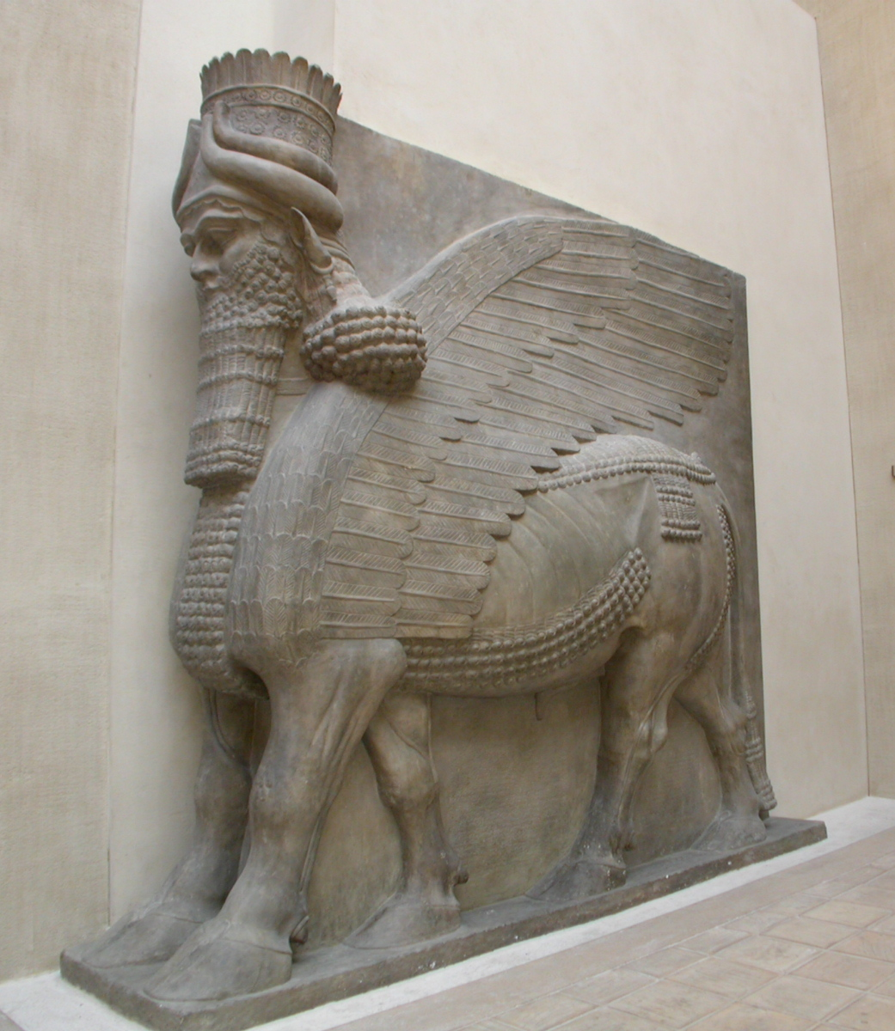

- 法國當代社會學大師布迪厄(Pierre Bourdieu)在《藝術之愛》(The Love of Art,1992)中考察了20世紀60年代法國人參觀畫廊的模式，並且用「經濟資本」和「文化資本」兩個概念說明：不同身分背景的觀眾在面對「形式較複雜、實驗性、抽象性、表現性藝術」以及「現實性、裝飾性、功能性藝術」時，其喜愛偏好具有明顯的差異，請簡述此一理論及其意涵。（25％）

- 「會動的清明上河圖特展」運用科技將宋代張擇端《清明上河圖》製作成動態的展示，並分為日夜兩場景加以對照，呈現不同的風貌。請以原作論述其藝術價值及中國繪畫對於空間與時間的表現特質。（25％）

- 1989年泰瑞莎．荻．勞倫提絲(Tereas de Laurentis)創造了「酷兒理論(Queer Theory)」這個新名詞。「酷兒」一詞的意涵為何？酷兒理論致力於讓世人理解的內容又為何？試舉一例來加以說明。（25％）

